SINDROMA KARDIO RENALE METABOLIKE. PERDITESIME 2024
HOTEL ROGNER TIRANE 28-29 QERSHOR 2024

DITA E PARE OBEZITET – METABOLIZEM
16.30-17.10 REGJISTRIMI
MODERATORE FLORIAN TOTI,ERGITA NELAJ, DITILA DORACAJ
17.10-17.30 OBEZITETI DHE PROBLEMATIKA SHENDETESORE NE RANG GLOBAL FLORIAN TOTI
17.30-18.00 OBESITY FOR PRIMARY CARE PROF. LUCA BUSETTO (ITA)
18.00-18.25 NDRYSHIMET QE KANE NDIKUAR NE RRITJEN E PREVALENCES SE OBEZITETIT NE POPULLATEN SHQIPTARE ERGITA NELAJ
18.25-18.50 OBESITY AND CVD IN DIABETES PROF. ANTONIO CERIELLO (ITA)
18.50-19.10 COFFEE BREAK
MODERATORE SULEJMAN BUDO, LULJETA KARAFILI, ENTELA PUCA
19.10-19.30PERDORIMI I FINDRISKUT NE PROGRAMIN DIGICARE4YOU DITILA DORACAJ
19.30-19.50 ENDOSKOPIA DHE KIRURGJIA BARIATRIKE NE TRAJTIMIN E OBEZITETIT DHE DIABETIT TIP 2 BARIOLA DURO
19.50-20.15 NDIKIMI I OBEZITETIT NE SEMUNDSHMERINE KARDIAKE LEONARD SIMONI
20.15-20.30 DISKUTIM DHE KONKLUZIONET E DITES SE PARE
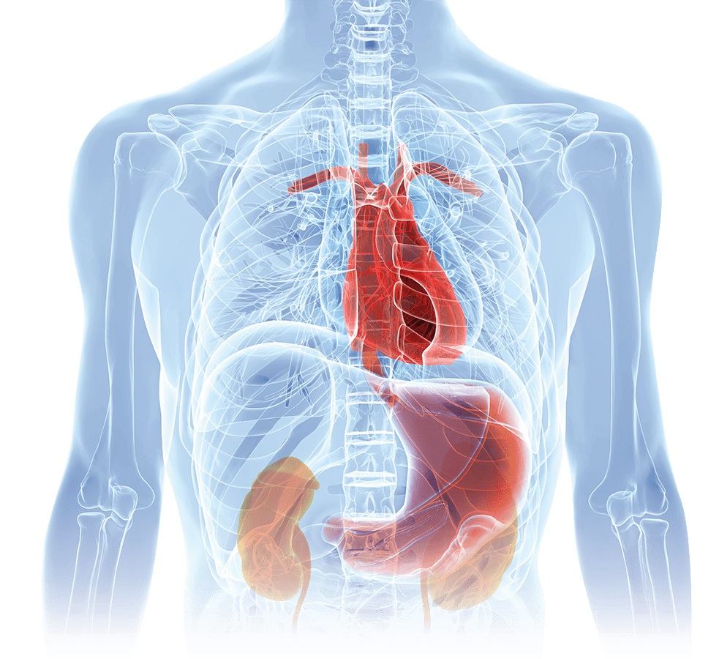

21.00 DARKE

DITA E DYTE SINDROMA KARDIO - RENAL - METABOLIKE

9.30-10.00 REGJISTRIMI
MODERATORE MARGARITA GJATA, ALMA IDRIZI, ARJANA STRAKOSHA
10.00-10.30 SINDROMA KARDIO-RENAL-METABOLIKE NJE QASJE E RE MULTIDISIPLINARE ALMA IDRIZI
10.30-11.00 SINDROMA KARDIO-RENAL-METABOLIKE, QASJE BASHKEPUNUESE PER TRAJTIM MARGARITA GJATA
11.00-11.30INHIBIMI I RECEPTORËVE MINERAKORTIKOIDË: NJË TRAJTIM NOVATOR MULTI-ORGANOR ARJANA STRAKOSHA

11.30-11.45 COFFEE BREAK
MODERATORE MERITA EMINI-SADIKU, ALBANA DOKO-BANUSHI, MERITA RROJI
11.45-12.05 DIABETI, SEMUNDJA RENALE KRONIKE DHE INFARKTI AKUT I MIOKARDIT NALTIN SHUKA
12.05-12.25 SINDROMA KARDIO-RENAL-METABOLIKE. KENDVESHTRIMI I KARDIOLOGUT ALBANA DOKO-BANUSHI
12.25-12.50 NDIKIMI I SEMAGLUTIDIT NE REZISTENCEN INSULINIKE DHE PESHEN TRUPORE MERITA EMINI-SADIKU (PRISHTINE)
12.50-13.15 RECEPTORET E DYFISHTE TE INKRETINAVE. NJE SHPRESE PER TRAJTIMIN E DIABETIT DHE OBEZITETIT FLORIAN TOTI
13.15-13.40 COFFEE BREAK
MODERATORE RAJMONDA TARE, EVIS SINJARI, LUFTIME BRUKA
13.40-14.00 Strategjia dixhitale dhe instrumentet dixhitale në mbështetje të programit të parandalimit dhe trajtimit të Diabetit Mellitus tip 2 në Shqipëri RENTA SANXHAKU, D. DORACAJ
14.00-14.20 PROGRAMI I DEPISTIMIT TE HERSHEM TE MIKROALBUMINURISE. ACT-NOW! FLORIAN TOTI, A. LAPARDHAJA, E. SINJARI, L. BRUKA, B. DURO, M. DOLLENGA, B. VELIAJ
14.20-14.45 SA MUND TE NDIHMOJE DIETA DHE AKTIVITETI FIZIK NE PARANDALIMIN DHE MENAXHIMIN E SINDROMES KARDIO-RENAL-METABOLIKEROVENA XHAFA, TEA SHEHU-KOLNIKAJ
14.45-15.00 KONKLUZIONET DHE MBYLLJA E KONFERENCES
15.00 DREKE

Ky aktivitet është akredituar nga Qendra e Zhvillimit Profesional të UMT me ___ kredite.

